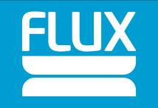
Fresh Fruit och Cool Mint:
Starkare tänder med nya Flux Tuggummi

Äntligen finns Flux som sockerfritt tuggummi. Välj mellan fruktiga Fresh Fruit och uppfriskande Cool Mint. Flux tuggummi smakar gott och gör nytta på samma gång. Det innehåller både xylitol och fluor och ökar motståndskraften mot syraattacker i tandemaljen.
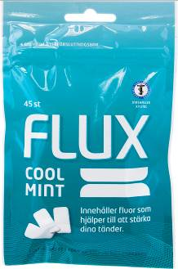
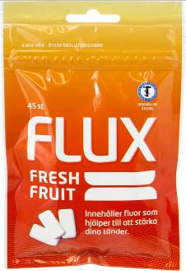
– Till skillnad från många andra sockerfria tuggummin innehåller Flux fluor som hjälper till att stärka tänderna. Bäst effekt får man om man tuggar i direkt anslutning till avslutad måltid, säger tandläkare Perry Karlsson från Tandläkarhuset i Bromma.

Fakta om nya Flux Tuggummi
Sveriges Tandläkarförbund stöder användningen av xylitol som huvudsakligt sötningsmedel i tuggummi. Flux tuggummi innehåller xylitol samt fluor som hjälper till att stärka tänderna. Flux tuggummi är för vuxna och barn över 12 år. Rekommenderad daglig dos är 6 bitar, vilket ger 23 % (0,82 mg) av rekommenderat dagsintag av fluor. Cirkapris förpackning 45 st bitar: 29 kr.

Starka tänder är Flux!
Alla våra produkter är utvecklade i nära samarbete med svensk tandvård och i Flux-familjen finns även fluorskölj och tandkräm. Flux fluorskölj består av Flux Original 0,2 % NaF, Flux Mild 0,2 % NaF, Flux Junior 0,05 % NaF (6-12 år) och Flux Klorhexidin. Flux fluorskölj verkar kariesförebyggande på två sätt. Dels stärker den tandemaljen så att karies inte uppstår. Dels kan befintliga kariesangrepp utvecklas långsammare eller stanna upp helt. Flux Tandkräm med god smak av Cool Mint är en milt slipande fluortandkräm som är snäll i smaken och som inte innehåller SLS (ett skumbildande medel). Därför är den skonsammare mot ömtåliga slemhinnor.

Flux säljs på apotek och på många tandvårdskliniker.

Pressbilder finns under kontakt/pressrum på www.fluxfluor.se

Besök oss på Facebook: facebook.com/fluxfluor Vår Flux-app kan du ladda ner i App Store.

För ytterligare information kontakta:
Sanna Hedman, Produktchef Egenvård, Actavis, mobil: 070-384 10 04 e-post: SHedman@actavis.se

______________________________________________________________________________________________________
Actavis, ett läkemedelsföretag som finns representerat på över 40 marknader, med 11 000 anställda. Actavis har en bred produktportfölj inom tre affärsområden: Öppenvård, Slutenvård samt Egenvård. Inom öppenvården finns både generiska läkemedel och originalprodukter som Stesolid och Antabus. Inom egenvården finns välkända varumärken som Fludent, Xerodent, Flux och Decubal. Läs gärna mer på www.actavis.se

